…с опорой на прошлое шагаем в будущее!
Газета издаётся с 01.09.2008 г. Выпуск № 8
вестник
"нового поколения"
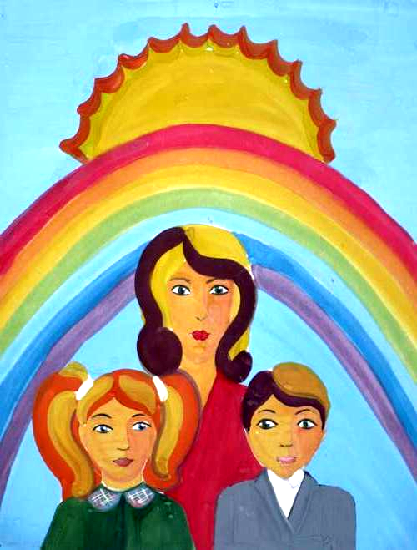

Печатный орган детской организации МОУ «Дрезненская гимназия»

ТЕМЫ НОМЕРА:

РДО «Содружество» - 5 лет

1 апреля – день самоуправления.

День науки в младших классах.

Кружок
«Деревянное зодчество».

12 апреля – День космонавтики.

Семейная летопись

Поздравления.

1 апреля в гимназии прошел традиционный День самоуправления.

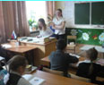

УГОЛОК АДМИНИСТРАЦИИ
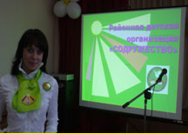

Дорогие ребята!
В этом году исполняется пять лет районной детской организации «Содружество», членом которой является и наша детская организация «Новое по-коление». Таким образом, вы имеете возможность тес-но общаться с ребятами из других школ нашего района, сообща делать массу полезных дел, воплощать в жизнь проекты и самое главное просто дружить. Мы желаем РДО «Содружество» успехов и дальнейшего процветания!
Директор гимназии Наринская М.А.

Лидер ДО «Новое поколение» Бабкина Мария
РАЙОННАЯ ДЕТСКАЯ ОРГАНИЗАЦИЯ «СОДРУЖЕСТВО»

5
ДО «Новое поколение» является постоянным участником проектов, реали-зуемых РДО «Содружество» и уже второй год подряд занимает призовые места.

В этом году ребята приняли участие в проекте «Россия, в которой нам жить». На первом этапе проекта - конкурсе социальной рекламы – подростки сняли видеоролик «Мама, я хочу, чтобы ты всегда была рядом!». На втором этапе «Свой мир мы строим сами» работа (эссе) ученицы 11 класса Шевцовой Н. на тему «Молодежь как фактор социального действия» заняла I место. На третьем этапе проекта ученик 10 класса Кузнецов А. участвовал в конкурсе спикеров «Каждый сегодняшний подросток может стать руководителем государства» . А на четвертом этапе в конкурсе «Когда я думаю о современной России» была представлена работа ученицы 11 класса Обойшевой Е. «Общественное мнение: миф или реальность», занявшая I место.

лет

проектов, рекламы. В них мы вложили всю свою душу, смелые идеи. Показали то, как мы видим решение разного рода проблем. И, что удивительно, инициа-торов, как таковых, выделить бы-ло невозможно: каждый прини-мал участие в создании проектов.
Во-вторых, мы стремились к победе. Да, быть может, не всем из нас посчастливилось занять призовое место. Это не главное. Хотя было немного обидно, ког-да команда не достигала постав-ленных задач, но мы были вместе. А делить горесть пораже-ния на всех гораздо легче, чем переносить её в одиночку.
В-третьих, мы научились обра-щать внимание на вопросы, ко-торые нас, в общем-то, никогда и не интересовали. Не оттого, что они не заслуживали внимания, а просто потому, что мы о них не
задумывались. Ярким примером может послужить участие в конкурсе рекламы, где темой нашего ролика стала проблема

социального сиротства. Увере-на, что после её просмотра ни один взрослый человек не остался равнодушным.
Хотелось бы подчеркнуть, что, работа в детской организации была бы для нас, учащихся, невозможна без сотрудничества с педагогами. Перестроить себя, подойти по-новому к работе с ученическим самоуправлением – задача не из легких. Здесь необходимы сотрудничество и воодушевление, сплочение и поддержка, организация и вдохновение и ни в коем случае диктат. К счастью, подобный стиль взаимоотношений сло-жился и у нас в гимназии.
Таким образом, благодаря работе в детской организации, мы получили возможность быть успешными, проявить свои лидерские качества, приобщить-ся к решению социальных проб-лем. И самое главное – научи-лись дружить. Спасибо тебе за это, РДО «Содружество»!!!

Попробуйте спросить выпуск-ников школ о том, что из долгих одиннадцати лет учёбы они за-помнят навсегда? Вы получите совершенно разные ответы, потому что у каждого свои вос-поминания. Но я могу с уверен-ностью сказать, что нынешние выпускники нашего района доба-вят к ним ещё и участие в детской организации «Содру-жество», которая в этом году отмечает пятилетний юбилей.
Второй год подряд команда ДО «Новое поколение» МОУ «Дрезненская гимназия» зани-мает призовое место в проектах, реализуемых РДО «Содру-жество». «В чём секрет нашего успеха?» - спросите вы. Ответов на этот вопрос несколько.
Во-первых, это удивительное время, когда мы все были одной командой, думали вместе, реша-
ли важные задачи, проявляли инициативу, учились быть лиде-рами… Наверное, никто из нас не забудет конкурсы социальных

Стр.2
Главный редактор: Шевцова Наталья
Учредитель: МОУ «Дрезненская гимназия»
Тираж 50 экземпляров.

ДЕНЬ НАУКИ
ДЕНЬ САМОУПРАВЛЕНИЯ

Вот какие отзывы мы услышали от старшеклассников о традиции проводить 1 апреля День самоуправления .
29 апреля состоялась вторая научно-исследовательская конференция среди учеников начальных классов. Младшие школьники активно включились в работу конференции этого года: выбирали с учителями темы исследований, собирали материал, проводили анкетирование среди своих одноклассников и учителей. Видя, с каким интересом ребята выполняют всю эту работу, родители тоже не остались равнодушными и всячески старались помочь своим маленьким исследователям. И в результате в этом учебном году на День науки было представлено 11 работ.
Темы для исследований ребята выбрали самые разнообразные, например: «Какая буква в алфавите самая популярная?», «Комнатные растения нашей гимназии», или «Почему дети не любят читать?».

В своих исследованиях ребята затронули актуальные проблемы: как заинтересовать школьников чтением книг, какие растения лучше всего вы-ращивать в гимназии. Членам жюри особенно понравилось выступление одного из самых юных участников кон-ференции, ученика 1 «Б» класса – Со-лина Евгения. Женя рассказал о неко-торых существующих теориях исчез-новения динозавров, но что стало са-мым удивительным - это то, что маль-чик попытался выдвинуть и собст-венное суждение по этому вопросу, не согласившись с известными учёными. Победителями научной конференции в этом году стали: Минаева Е., Макси-мов Д. (2 «А»), Астапенко И. (3 «А»), Солин Е. (1 «Б»), Благих Е. (4 «А»), Гончарова А. (1 «А»).

Ишутина Н., 11 класс: «Учителя – святые люди. Такая практика полезна для учеников, чтобы они поняли: на уроках нужно сидеть тихо».
Ползикова Е., 10 класс: «Я по – настоящему почувствовала себя учителем и поняла, как это тяжело. И как же надо любить детей, чтобы терпеть этот ужас».
Гусева К., 9 «А» класс: «Ощущения после Дня самоуправления замечательные. Ученики 3 «А» класса приняли меня очень хорошо. Есть легкая усталость, но праздник стоит того. Традицию нужно продолжать».

ДОПОЛНИТЕЛЬНОЕ ОБРАЗОВАНИЕ
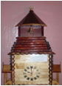
Вот уже несколько лет в нашей гимназии работает кружок «Дере-вянное зодчество» под руководством талантливого педагога, мастера на все руки Муркина Сергея Влади-мировича. Занимаясь в кружке, ребя-та помладше осваивают простей-шие приемы работы с деревом, а старшеклассники могут изготовить и сложнейшие изделия из этого ма-териала.
Работы учеников Сергея Владимировича неоднократно зани-мали призовые места на районных выставках и конкурсах. В апреле этого года работа (часы «Коло-кольня») ученика 9 «Б» класса Мыч-
кина Александра заняла I место на районной выставке художественных работ «Моя малая Родина» в номи-нации «Декоративно – прикладное искусство».
Но это не единственная победа Александра. Его навыки, полученные на занятиях в кружке, были оценены на районном конкурсе «Рабочий ново-го поколения» в номинации «Столяр-ное дело», проводимом ПЛ – 41, где он также занял I место. Мы поздравляем Мычкина Александра! А Сергею Владимировичу желаем дальнейших успехов в приобщении мальчишек к настоящему исконно русскому ремеслу – деревянному зодчеству.

КРУЖОК РАБОТАЕТ:
- понедельник, вторник
с 14.30

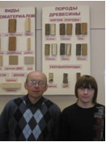

Муркин С.В. и Мычкин А.

ДЕНЬ КОСМОНАВТИКИ
СЕМЕЙНАЯ ЛЕТОПИСЬ

Интересовались ли вы когда – нибудь историей своей семьи: кто были ваши прапрадедушки и прапрабабушки, чем они занимались, где жили?
Сказал "поехали" Гагарин,
Ракета в космос понеслась.
Вот это был рисковый парень!
С тех пор эпоха началась.
Эпоха странствий и открытий,
Прогресса, мира и труда,
Надежд, желаний и событий,
Теперь все это - навсегда.
Наступят дни, когда пространство
Кто хочет, сможет бороздить!
Хоть на Луну, пожалуйста, странствуй!
Никто не сможет запретить!
Вот будет жизнь! Но все же вспомним,
Что кто-то первым полетел...
Майор Гагарин, парень скромный,
Открыть эпоху он сумел.
ПОЗДРАВЛЯЕМ
СЛОЖНАЯ СИТУАЦИЯ
Что делать, если в квартире вспыхнул пожар? Причина может быть любой: загорелся электроприбор или вы неосторожно махнули на кухне зажженной спичкой и огонь перекинулся на шторы и т.д. Что предпринять? Прежде всего, не впадай в панику, если пламя небольшое, постарайся самос-тоятельно потушить его. Если загорелся электроприбор, немедленно выдерни шнур из розетки, а сверху на горящий прибор накинь одеяло. Поливать водой горящий прибор не следует! И срочно позвони в пожарную службу – 01. Загоревшиеся занавески, ковер (все, что не связано с электричеством), тут же по-лей водой, и, опять же, следует сообщить о случившемся, позвонив по телефону 01.
ПОМНИ: С ОГНЕМ ШУТИТЬ НЕЛЬЗЯ!
Поверьте, это очень интересно – стать историком своей семьи. Вы можете узнать такое, о чем раньше не имели ни малейшего представления. Неоценимую помощь могут оказать бабушки: они очень хорошие собеседницы, и рассказать они могут так много всего интересного! И про то, как познакомились мама с папой, и про то, кем по профессии был прадедушка. К тому же бабушки помнят все семейные байки и предания. Знаете, как смешно слушать всякие забавные истории о том времени, когда ваши родители ходили в школу, или, например, узнать, как твой солидный папа тоже иногда получал в школе двойки!
Узнай, к примеру: в какую школу ходила твоя бабушка? Какие у нее были игрушки и книжки? Как выглядел дом, в котором она жила с родителями? Кто в твоей семье принимал участие в Великой Отечественной войне? Как одевались твои родители, когда им было столько же лет, сколько тебе сейчас? Поверьте, это очень увлекательно! И может быть, полученная информация станет основой для дальнейшей исследовательской работы и пополнит экспозицию нашего школьного музея.

